МИНОБРНАУКИ РОССИИ

**ФЕДЕРАЛЬНОЕ ГОСУДАРСТВЕННОЕ БЮДЖЕТНОЕ ОБРАЗОВАТЕЛЬНОЕ**

**УЧРЕЖДЕНИЕ ВЫСШЕГО ОБРАЗОВАНИЯ**

**“ВОРОНЕЖСКИЙ ГОСУДАРСТВЕННЫЙ УНИВЕРСИТЕТ”**

Факультет компьютерных наук

Кафедра телекоммуникаций

Курсовая работа по курсу  
«Технологии программирования»

«Интернет-магазин»

Выполнили: студенты 3 курса, группы 2.1

Зарубин Е.С., Зимин Д.А.

Руководитель Хлебостроев В.Г.

Воронеж 2016

Оглавление

1. Анализ аналогов………………………………………………………….3

1.1. Глоссарий…………………………………………………………………3

2. Постановка задачи………………………………………………………..5

3. Требования к создаваемому программному продукту………………...6

Use-Case Диаграмма…………………………………………………………….6

Диаграмма классов…………………………………………………………………………...7

ER-Диаграмма………………………………………………………………………..8

Диаграмма последовательностей…………………………………………………………….9

4. Описание приложения……………………………………………………10

5. Среда реализации…………………………………………………………13

# Анализ аналогов

При анализе рынка приложений, подобных нашему, было обнаружено множество аналогов. У этих проектов имеется ряд серьезных недостатков:

1. Несовершенная система доставки
2. Неудобная система оплаты
3. Сложная система заказа
4. Маленький ассортимент

Неудачная реализация подобных приложений в открытом доступе сподвигло нас на создание данного проекта. Преимущество нашего проекта:

1. Удобный внутренний интерфейс
2. Удобство оплаты
3. Неограниченность виртуальной площади, возможность размещения любого количества товаров
4. Полноценные характеристики товаров
5. Выбор доставки
6. Ежедневный круглосуточный график работы
7. Доступ к товарам с любой точки планеты
8. Автономность работы и значительно меньший список накладных расходов

Нашу программу будут использовать обычные пользователи Персонального Компьютера(ПК).

# Глоссарий

**Интернет-магазин** **(англ. Online-shop)** — это веб-сайт, предоставляющий возможность выбрать в каталоге нужный товар и заказать/купить его, с возможностью оплаты через платежную систему.

**HTML (**[англ.](https://ru.wikipedia.org/wiki/%D0%90%D0%BD%D0%B3%D0%BB%D0%B8%D0%B9%D1%81%D0%BA%D0%B8%D0%B9_%D1%8F%D0%B7%D1%8B%D0%BA) **HyperText Mark-up Language)** — теговый язык, используемый для создания платформо-независимых гипертекстовых документов. HTML является подмножеством языка SGML, разработанным в качестве стандарта для веб-страниц, но круг его современных применений гораздо шире.

**CSS (англ. Cascading Style Sheets)** — стандарт консорциума WWW, определяющий способы реализации возможности изменения сразу нескольких веб-страниц. Язык, который позволяет авторам и пользователям применять единый стиль отображения ко многим элементам многих HTML-документов.

**Контент (англ. Content)** — это содержимое сайта, его наполнение. Все тексты на сайте, изображения, аудио, видео файлы – это и есть Контент.

# 2.Постановка задачи

Цель курсовой работы:  
Реализовать веб-проект, позволяющий пользователю-покупателю удаленно просматривать имеющиеся товары в некотором определенном магазине, запоминать понравившиеся пользователю позиции, и впоследствии совершать покупку.

Целевая аудитория: Проект ориентирован на людей от 16 до 50 лет. Приложение подходит для всех пользователей, умеющих пользоваться клавиатурой и мышью.

Технические особенности: Для пользования проектом подходит любая ОС, и доступ в интернет так же должен присутствовать.

**Анализ рынка:**Основу рынка интернет торговли сегодня составляют товары, стоимость которых не превышает 500 рублей. Это объясняется недоверием граждан к новым точкам продаж, к владельцам этого бизнеса и высокому уровню мошенничества в этой отрасли.

Так как на территории города отсутствуют представительства интернет-магазинов подобных товаров, все существующие сайты можно считать косвенными конкурентами: наличие реальных адресов, городских телефонов и срочной доставки, несомненно, будут играть в нашу пользу.

# 3.Требования к создаваемому программному продукту



# Use-Case Диаграмма

# https://pp.vk.me/c837336/v837336859/4570/q1MrF9fqp5I.jpg

# При взаимодействии с приложением пользователь имеет определенный список возможностей:

• поиск товара   
• возможность получить исчерпывающую информацию о товаре   
• добавление товаров в корзину   
• оформление заказа   
• выбор варианта оплаты (банковская карта, перевод, наличный расчет, электронные деньги)   
• выбор способа доставки и получения заказа (курьерской службой, посылкой, электронной почтой и т.п.) 

**Проектирование**

**Диаграмма классов**

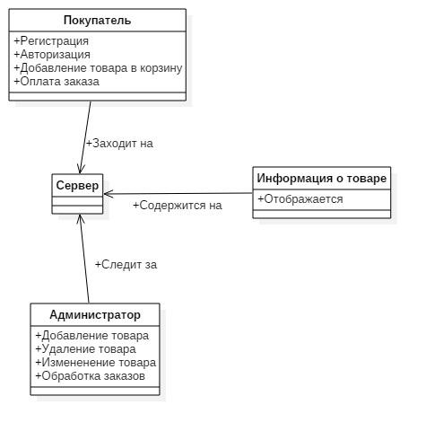

**ER-Диаграмма**

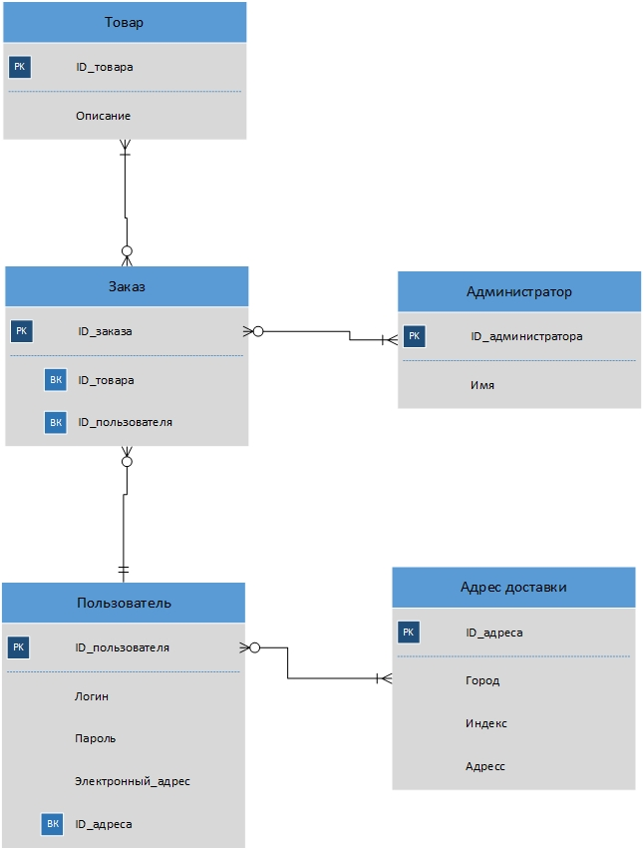



# Диаграмма последовательностей

# C:\Users\Евгений\Downloads\if0lkGgfmzw.jpg

# Описание приложения

На скриншотах, представленных ниже представлен интерфейс главной страницы сайта. (Рис.1, Рис.2) Тут клиент может выбирать категорию товаров какие его интересуют для выбора конкретной позиции ему нужно нажать «галерея»



Рисунок 2

Рисунок 1

# Нажав «галерея», пользователь переходит на старицу выбора товара, может поподробнее ознакомиться с позициями данного раздела (Рис.3)

# C:\Users\Евгений\Downloads\2yNr4_croper_ru.jpeg

Рисунок 3

# Также пользователь может выбрать цвет позиции, размеры (Рис.4)

# C:\Users\Евгений\Downloads\JOlzc_croper_ru.jpeg

Рисунок 4

# C:\Users\Евгений\Downloads\M5Wj3_croper_ru.jpegЗатем пользователь может нажать на кнопку "добавить в «корзину», куда и переместится все выбранное пользователем

# Нажав на значок "корзина" в правом верхнем углу, пользователь увидит все перенесенные в корзину предметы, которые он может заказать, нажав на кнопку "сделать заказ" (Рис.5)

# C:\Users\Евгений\Downloads\dzWfa_croper_ru.jpeg

Рисунок 5

# И дальше что бы совершить заказ нужно пройти регистрацию на сайте. (Рис.6)

# C:\Users\Евгений\Downloads\SdD6p_croper_ru.jpeg

Рисунок 6

# 5.Средства реализации

1. Операционная система: Windows
2. Язык программирования: PHP, HTML
3. Используемая среда разработки: PhpStorm

Большинство программистов, которые немного игрались с PHP, знают две вещи про него: это плохой язык, который они никогда не станут использовать при наличии выбора, и что некоторые из чрезвычайно успешных проектов в истории мира используют его. Это не совсем противоречие, но этот факт должен заставить вас задуматься. То есть, Facebook, Wikipedia, Wordpress, Etsy, Baidu, Box и в последнее время Slack — все они успешно решают проблемы, несмотря на то, что используют PHP. PHP программы оперируют на уровне запросов, означает, что рабочий процесс программиста является быстрым и эффективным, и остаётся быстрым после изменения приложения. Множество языков продуктивной разработки претендуют на это, но если они не очищают своё состояние при каждом запросе, и основной поток событий разделяет программный уровень состояния между запросами, они почти всегда требуют некоторое время на запуск. Для типичного сервера приложений на Python'е, типичный цикл отладки будет выглядеть примерно как «подумать, отредактировать, перезапустить сервер, отправить несколько тестовых запросов». Даже если «перезапустить сервер» занимает всего несколько секунд из общего количества часов, это забирает большой срез из 15-30 секунд наших человеческих мозгов на необходимость удержания в голове самой ненужной части текущего состояния.

В заключение мы хотели бы сказать: «*Что разработка на PHP в стиле «подумать, отредактировать и перезагрузить страницу» делает разработчиков более продуктивными. В долгих и сложных циклах разработки проектов это даёт ещё больший прирост*.»